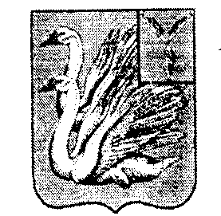
СОВЕТ ДЕПУТАТОВ
ТАЛОВСКОГОМУНИПАЛЬНОГО ОБРАЗОВАНИЯ
КАЛИНИНСКОГО МУНИЦИПАЛЬНОГО РАЙОНА
САРАТОСКОЙ ОБЛАСТИ
(первого созыва)

РЕШЕНИЕ
от 14 июня 2022 года № 92-202
с.Таловка

Об отмене Решения № 9-47 от 26.09.2006 г.
Об утверждении Положения
«О ведении реестра муниципальной собственности
Таловского муниципального образования
Калининского муниципального района
Саратовской области»

В соответствии с Федеральным законом от 06 октября 2003 года №131-ФЗ «Об общих принципах организации местного самоуправления в Российской Федерации», на основании статьи 3 Устава Таловского муниципального образования Калининского муниципального района Саратовской области, Совет депутатов Таловского муниципального образования,

РЕШИЛ:

1. Решение № 9-47 от 26.09.2006 г. Об утверждении Положения «О ведении реестра муниципальной собственности Таловского муниципального образования Калининского муниципального района Саратовской области»- считать утратившим силу.

2. Настоящее Решение вступает в силу со дня его подписания.

Глава Таловского МО Ю.В. Захаров

